|  |  |  |  |  |
| --- | --- | --- | --- | --- |
| **COLEGIO EMILIA RIQUELME**  **GUIA DE TRABAJO 6**  **PERIODO 4** | | | |  |
| **Fecha:**  **Oct. 13-16 de 2020** | **Grado:**  **8°** | **Área:**  **Ética y valores** | **Profesora:**  **Hna. Luz Adiela Arredondo** |

Muy queridas estudiantes, de nuevo nos encontramos después de un merecido descanso, donde seguramente han aprovechado al máximo, y renovadas las energías podamos emprender nuevamente el camino en este corto tramo que nos queda de esta última etapa del año.

Damos infinitos gracias a Dios por todo y por siempre, gracias porque siempre nos está invitando a su banquete abundante de gracias y bendiciones, portemos el traje de el amor para ser aceptados en dicho banquete, como nos lo decía su Palabra el domingo pasado.

Les deseo una feliz semana, encomendándonos con gran confianza al nuevo Beato Carlo Acutis, cuyo ejemplo de vida deberían seguir todos los niños y jóvenes.

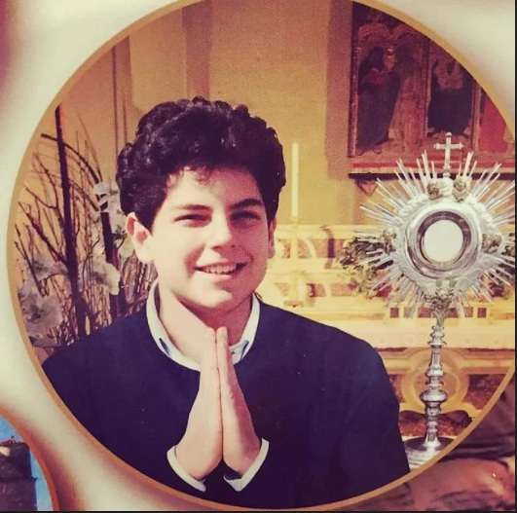

**Carlo Acutis**

**Beato de jean y zapatillas**

1. A partir del video que aparece en classroom elaborar diez diapositivas sobre el tema: Colombia, un país pluriétnico y multicultural.
2. Y en segundo lugar consultar sobre los derechos humanos que son más vulnerados y cuáles son los grupos más afectados.